VATAN İLOKULU-ORTAOKULU-İMAMHATİPORTAOKULU OKUL KIYAFETİ

1. Yazlık olarak kullanılacak tişört turkuaz renkte olacak, yaka ve kollarının uç kısmı lacivert olacaktır.

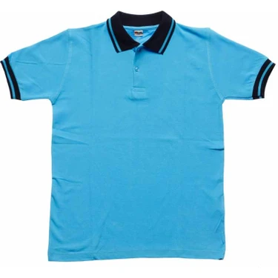

ŞEKİL 1: YAZLIK OLARAK KULLANILACAK TİŞÖRT ÖRNEĞİ

1. Mevsimlik olarak kullanılacak tişört uzun kol ve turkuaz renkte olacak, yaka ve kol kısmının ucu lacivert renkte olacaktır. Dileyen polar, dileyen penye vb. kumaş kullanabilecektir.

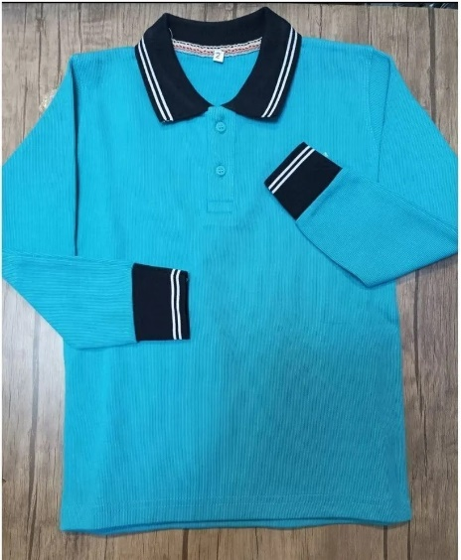

ŞEKİL2: MEVSİMLİK OLARAK KULLANILACAK SWEATSHIRT ÖRNEĞİ

1. Okul logosu tişört veya sweatshirtlerin sol göğüs kısmında kullanılması gerekmektedir.



ŞEKİL 3: OKUL LOGOSU

1. Veliler isteğe bağlı olarak pantolon veya etek alacaksa koyu renk (lacivert, siyah gibi) alması önerilir.